**Wykład 6**

W poprzednim odcinku:

Modele Markowa – jak wyglądają, do czego mogą się nadać? Wróżenie z wodorostów czyli jaka pogoda była wczoraj? Macierz emisji – dane stany ukryte generują stany obserwowane według prawdopodobieństwa, macierz przejść – w jaki sposób stany ukryte w siebie przechodzą. Rozkład prawdopodobieństw początkowych – sposób w jaki startujemy.

Trójka – Ukryty Model Markowa (HMM) : π – wektor rozkładu prawdopodobieństwa rozmiaru n, T – macierz n x n (każdy jej rząd jest wektorem rozkładu prawdopodobieństwa), E – macierz n x m (ta sama wartość).

4 zagadnienia HMM :

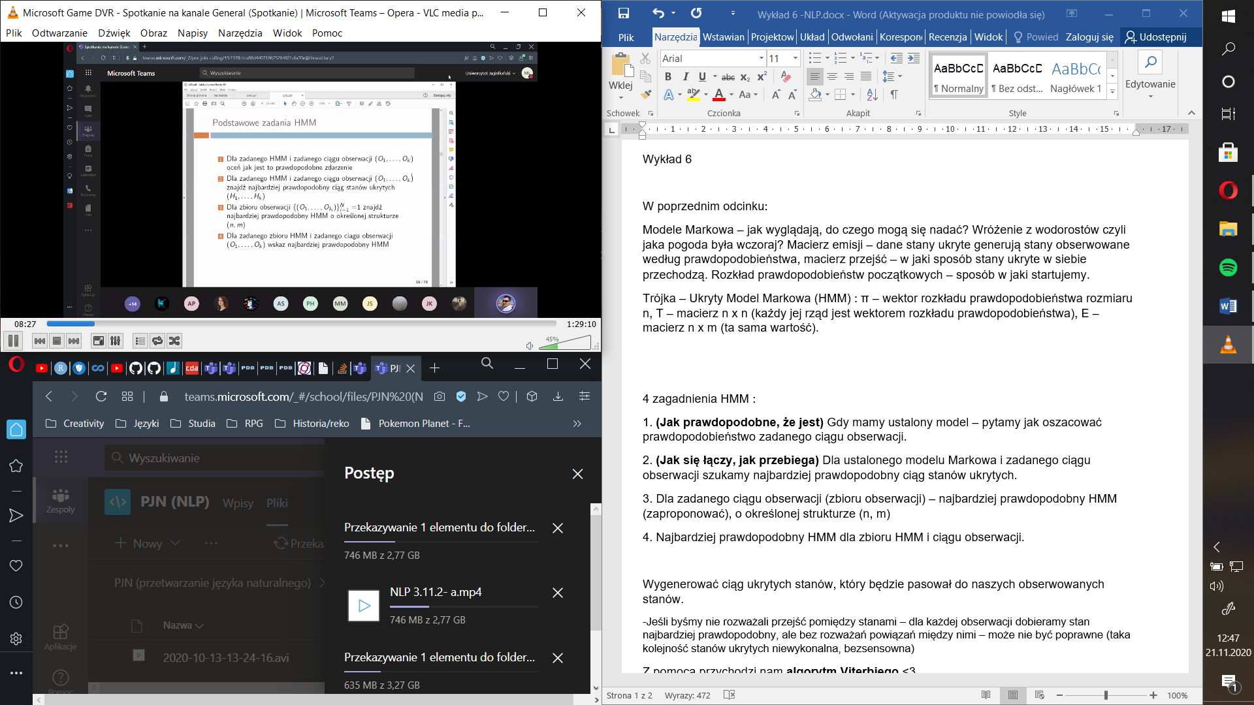1. **(Jak prawdopodobne, że jest)** Gdy mamy ustalony model – pytamy jak oszacować prawdopodobieństwo zadanego ciągu obserwacji.

2. **(Jak się łączy, jak przebiega)** Dla ustalonego modelu Markowa i zadanego ciągu obserwacji szukamy najbardziej prawdopodobny ciąg stanów ukrytych.

3. Dla zadanego ciągu obserwacji (zbioru obserwacji) – najbardziej prawdopodobny HMM (zaproponować), o określonej strukturze (n, m)

4. Najbardziej prawdopodobny HMM dla zbioru HMM i ciągu obserwacji.

Wygenerować ciąg stanów ukrytych, który będzie pasował do obserwowanych stanów.

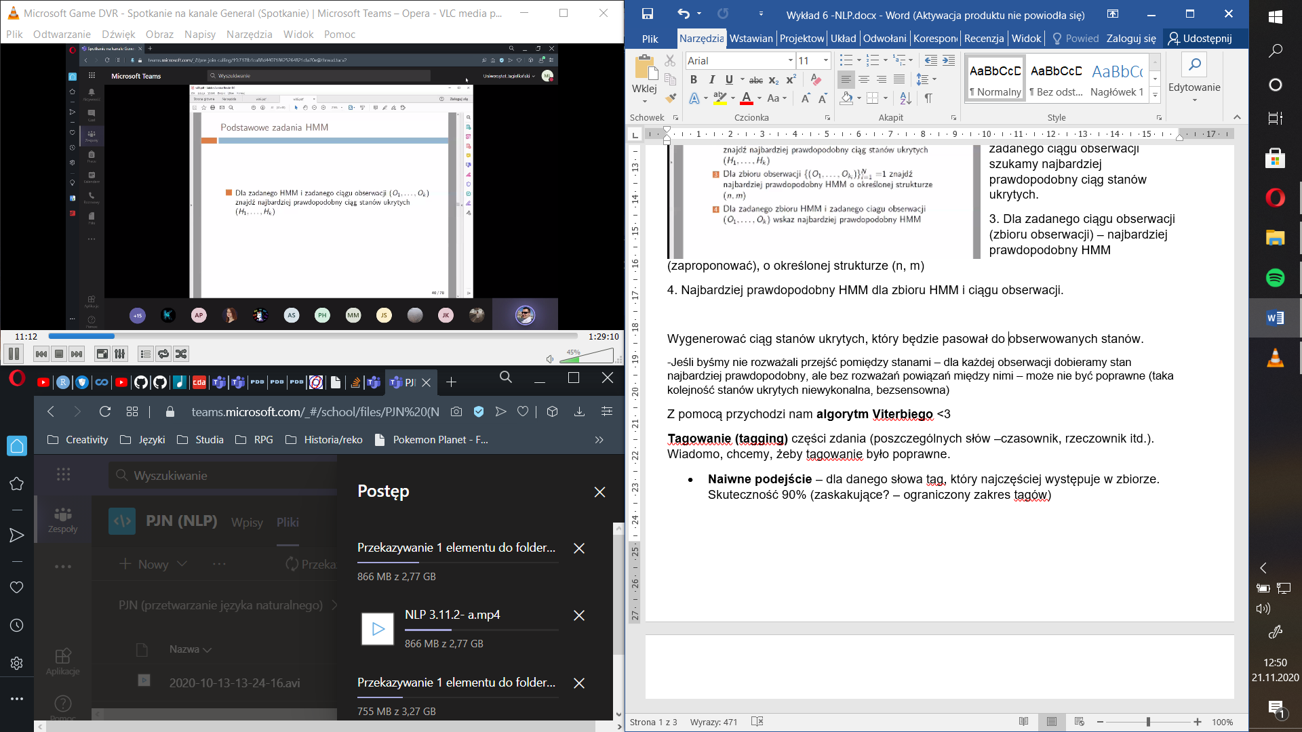

-Jeśli byśmy nie rozważali przejść pomiędzy stanami – dla każdej obserwacji dobieramy stan najbardziej prawdopodobny, ale bez rozważań powiązań między nimi – może nie być poprawne (taka kolejność stanów ukrytych niewykonalna, bezsensowna)

Z pomocą przychodzi nam **algorytm Viterbiego** <3

**Tagowanie (tagging)** części zdania (poszczególnych słów –czasownik, rzeczownik itd.).

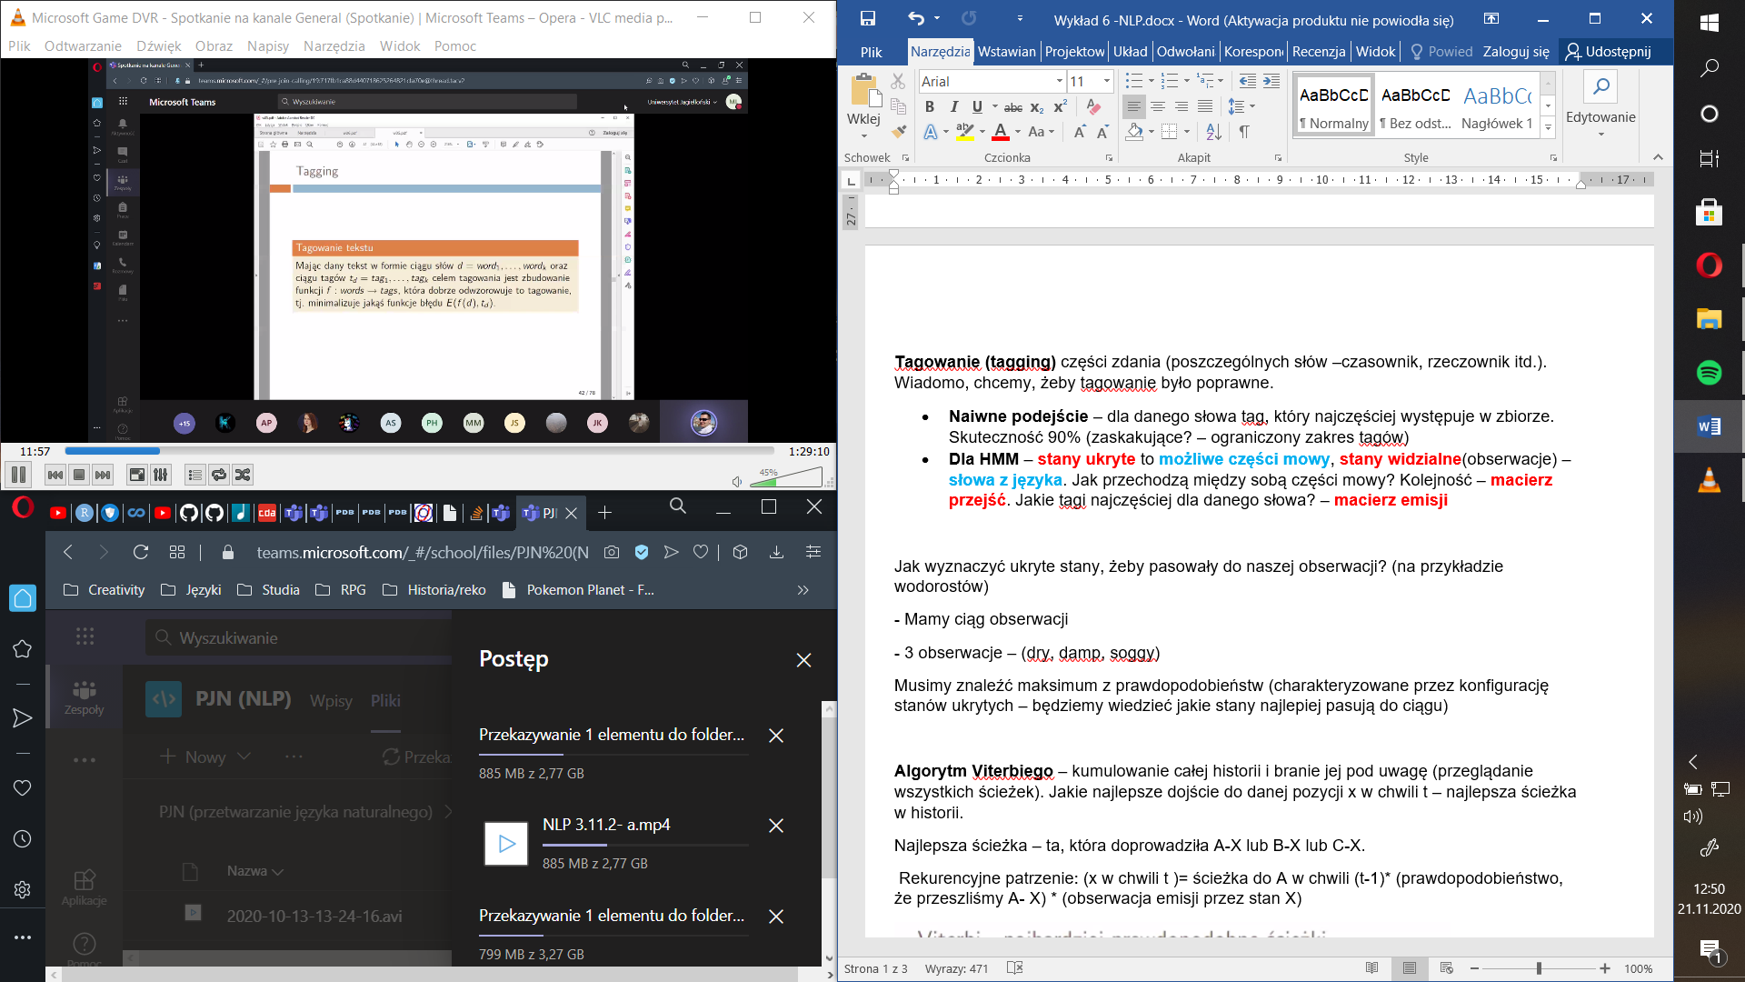

Wiadomo, chcemy, żeby tagowanie byłopoprawne.

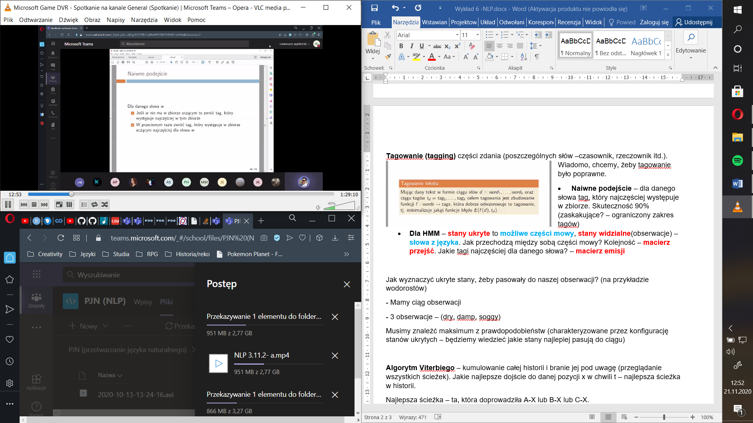

* **Naiwne podejście** – dla danego słowa tag, który najczęściej występuje w zbiorze. Skuteczność 90% (zaskakujące? – ograniczony zakres tagów)

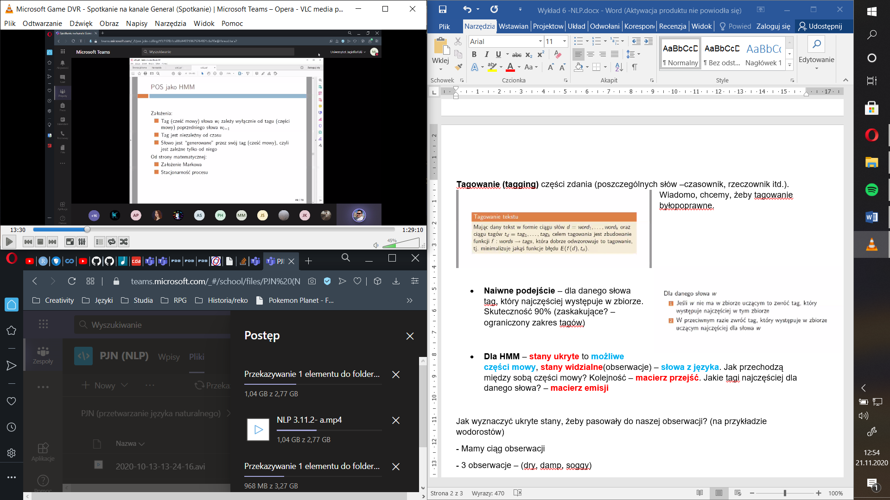

* **Dla HMM** – **stany ukryte** to **możliwe części mowy**, **stany widzialne**(obserwacje) – **słowa z języka**.
* Jak przechodzą między sobą części mowy? Kolejność – **macierz przejść**. Jakie tagi najczęściej dla danego słowa? – **macierz emisji**

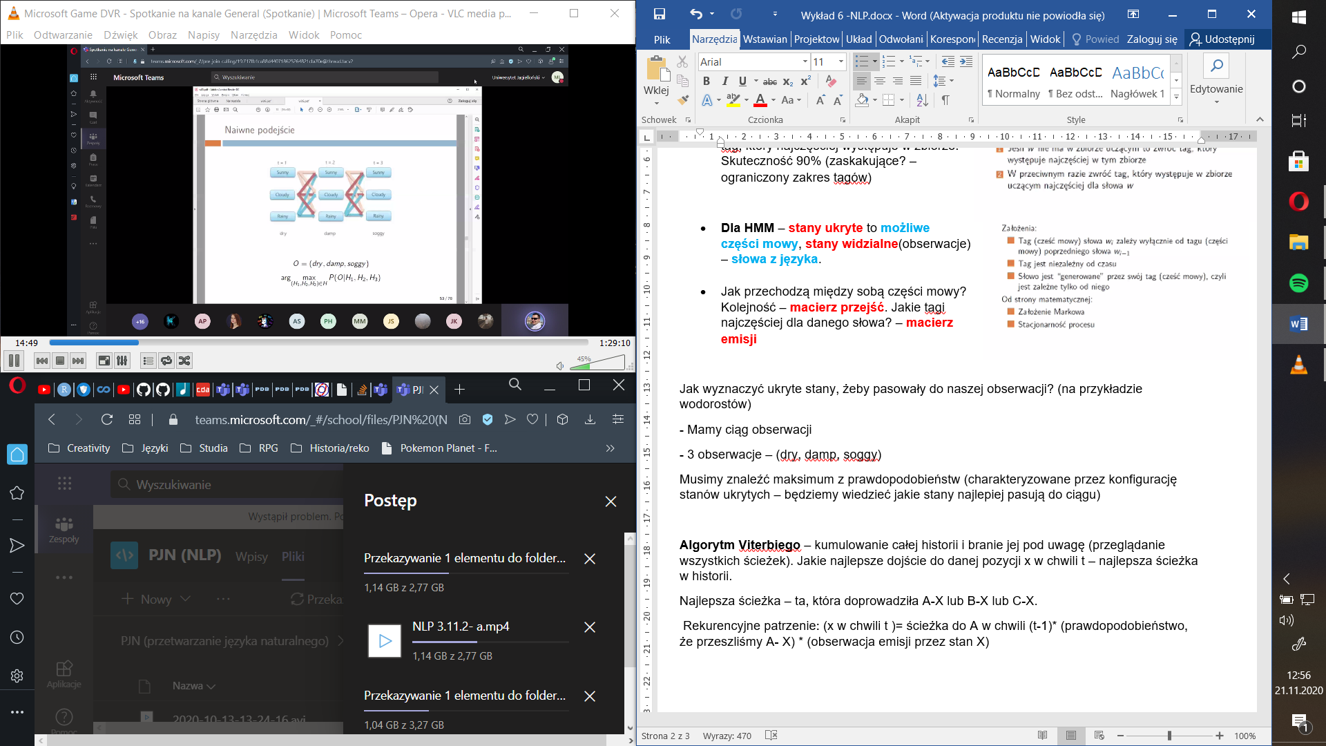

Jak wyznaczyć ukryte stany, żeby pasowały do naszej obserwacji? (na przykładzie wodorostów)

- Mamy ciąg obserwacji

- 3 obserwacje: O= (dry, damp, soggy)

Musimy znaleźć maksimum z prawdopodobieństw (charakteryzowane przez konfigurację stanów ukrytych – będziemy wiedzieć jakie stany najlepiej pasują do ciągu)

**Algorytm Viterbiego** – kumulowanie całej historii i branie jej pod uwagę (przeglądanie wszystkich ścieżek). Jakie najlepsze dojście do danej pozycji x w chwili t – najlepsza ścieżka w historii.

Najlepsza ścieżka – ta, która doprowadziła ->A->X lub ->B->X lub ->C->X.

Rekurencyjne patrzenie: (x w chwili t )= ścieżka do A w chwili (t-1)* (prawdopodobieństwo, że przeszliśmy A->X) * (obserwacja emisji przez stan X)

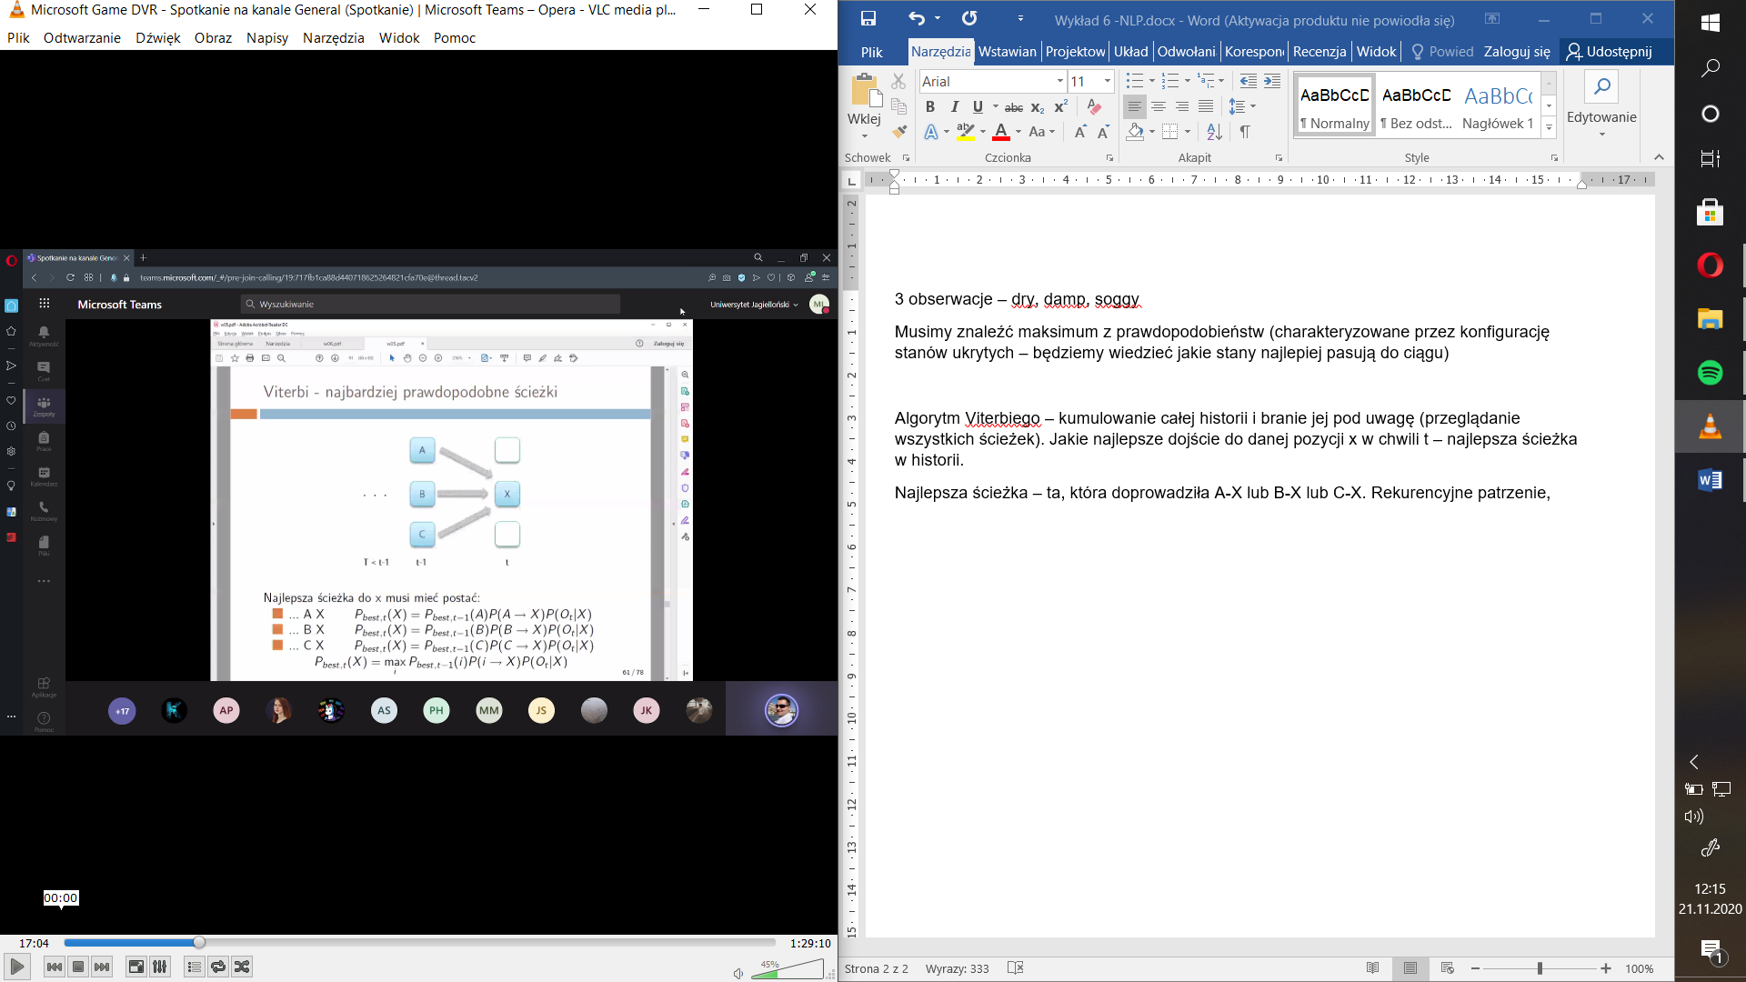

Ot – obserwacja w chwili t

Rozważamy wszystkie ścieżki (obliczamy maksima po stanach poprzednich)

P(max) = maximum po wszystkich stanach ukrytych w chwili t-1 do i *(prawdopodobieństwo, że przeszliśmy i->X) *prawdopodobieństwa obserwacji O dla X w chwili t

Bierzemy pod uwagę 2 rzeczy – maksymalne prawdopodobieństwo przejścia (im wyższe tym lepiej) + prawdopodobieństwo emisji obserwacji z danego stanu. (bierzemy pod uwagę nie tylko najbardziej prawdopodobne stany ukryte, które dokonały emisji ale też zakumulowane przejścia, które doprowadziły do danego stanu)

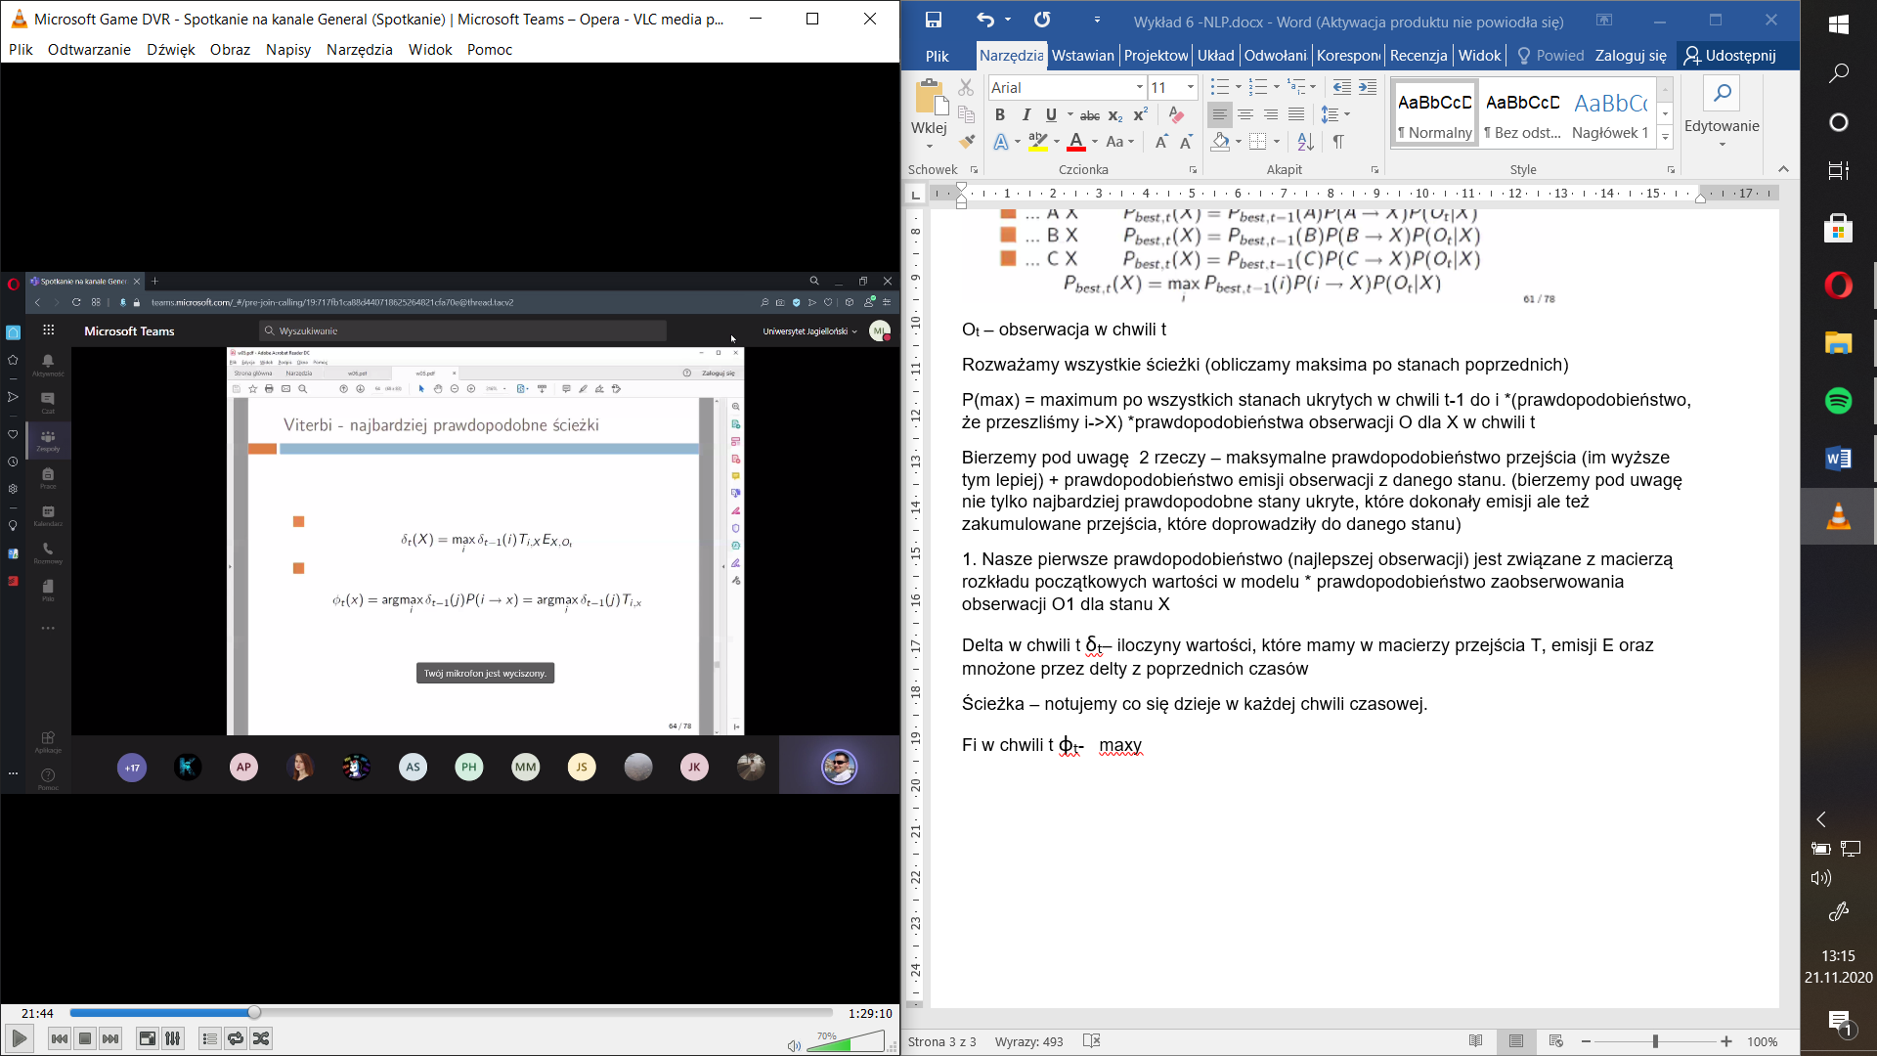1. Nasze pierwsze prawdopodobieństwo (najlepszej obserwacji) jest związane z macierzą rozkładu początkowych wartości w modelu * prawdopodobieństwo zaobserwowania obserwacji O1 dla stanu X

(Delta w chwili t) δt– iloczyny wartości, które mamy w macierzy przejścia T, emisji E mnożone przez delty z poprzednich czasów

Ścieżka – notujemy co się dzieje w każdej chwili czasowej.

Odzyskać prawdopodobieństwa ścieżki

(Fi w chwili t) φt- argmaxy po delta z chwili poprzedniej * transmisja umożliwiająca przejścia ze stanu i w stan x

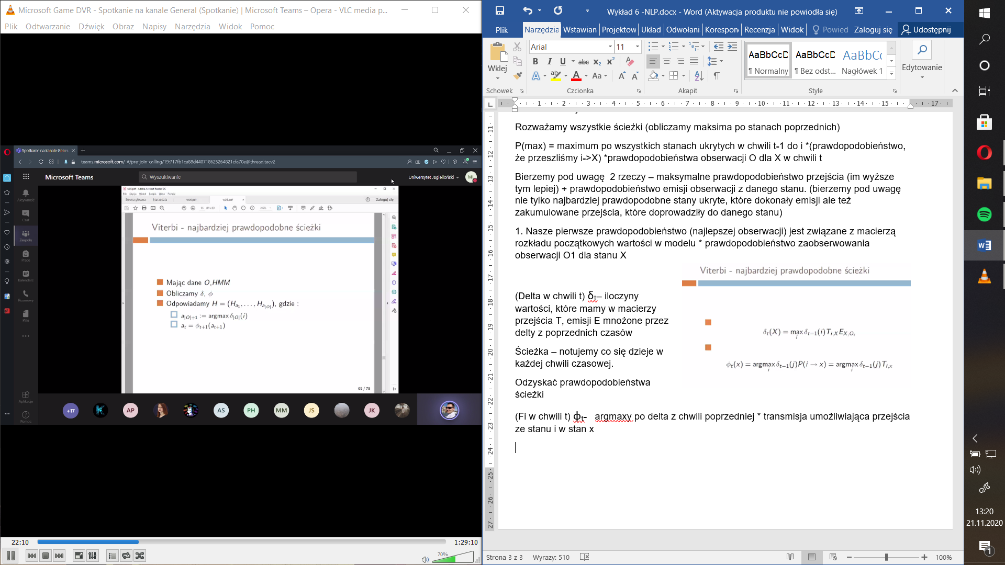Zagmatwane

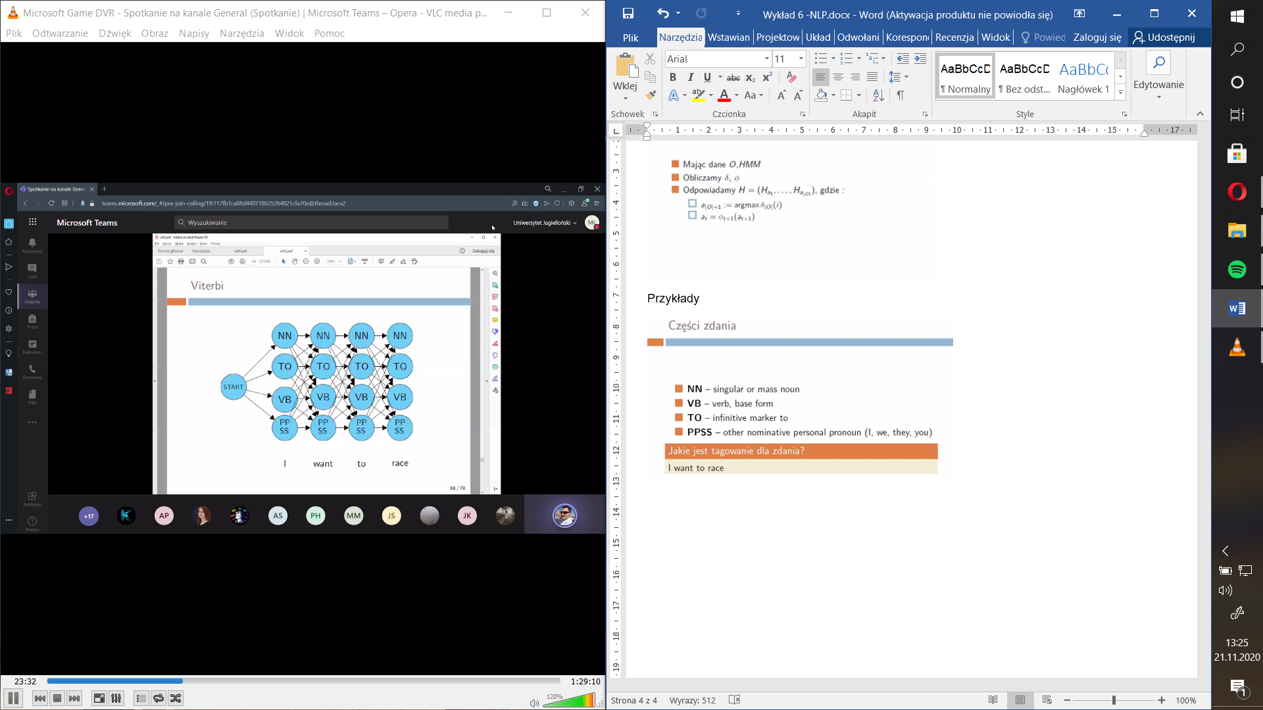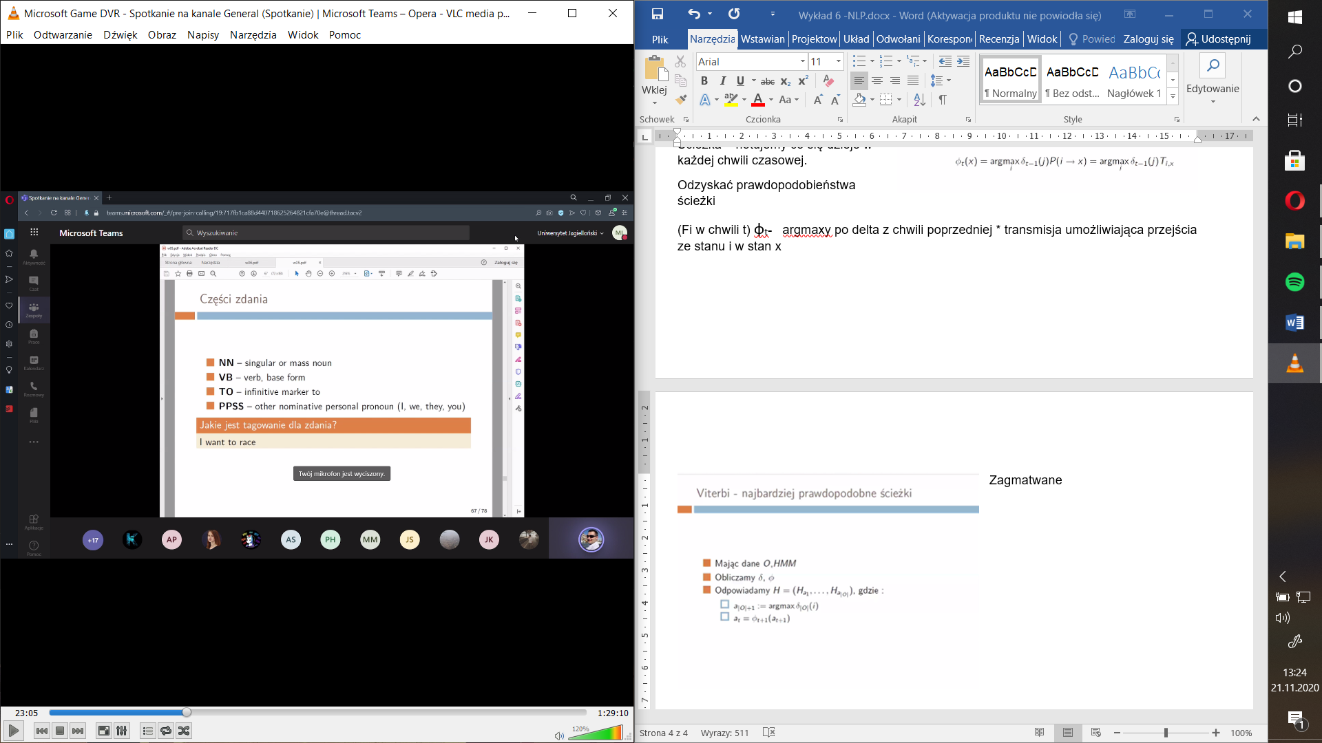Przykłady

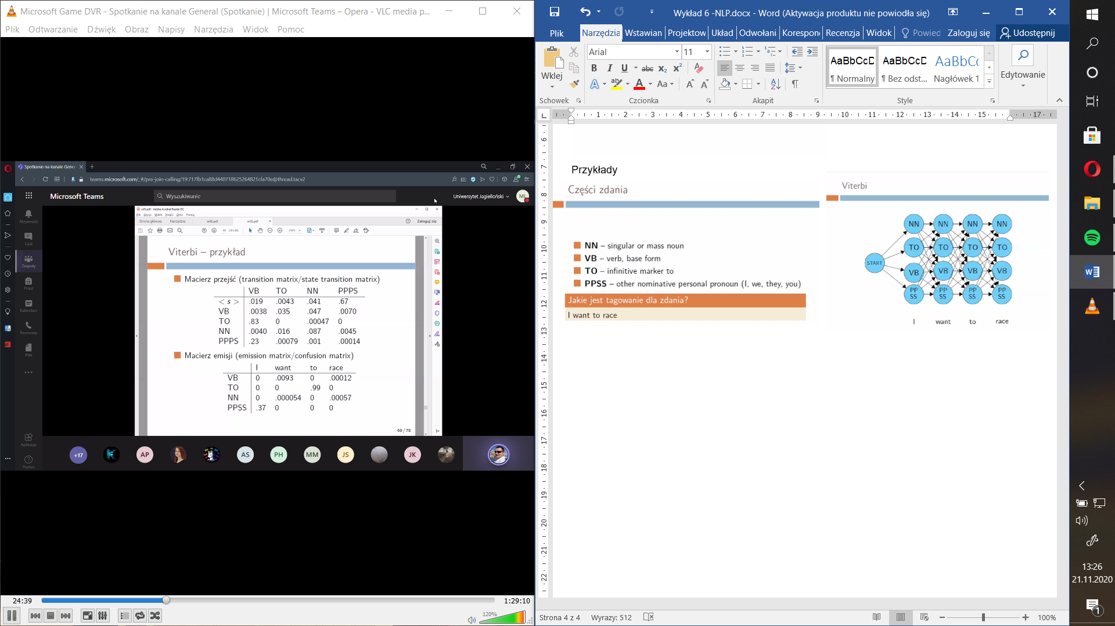

^ wszystkie możliwe ścieżki

Jest macierz przejść i emisji dla j. ang

<s> - prawdopodobieństwo od czego zacząć, jaki tag na początku

Od czego zaczynamy?

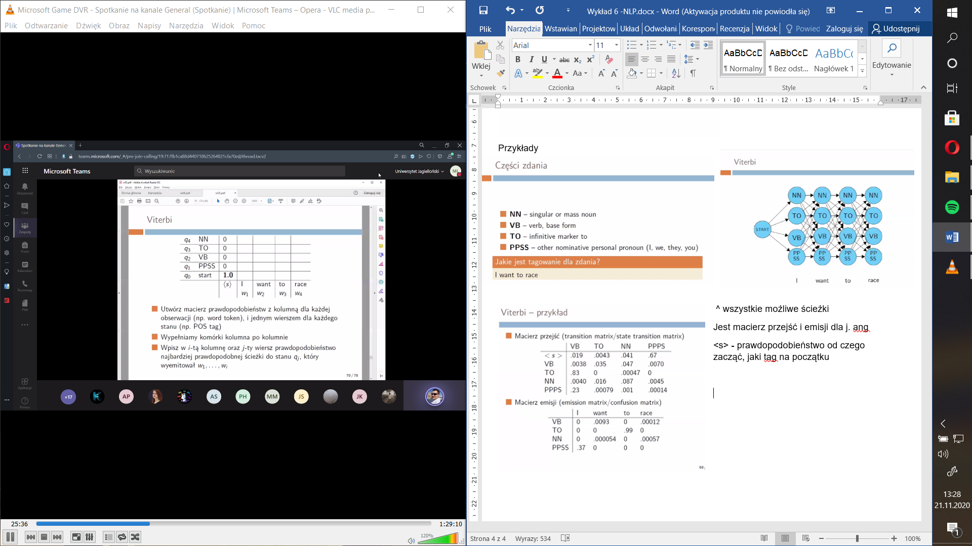Generujemy tabelkę, w wierszach – tagi

Wyszczególniamy sobie początek – tam dajemy 1 reszta – 0

Wpisujemy prawdopodobieństwa najlepszych ścieżek, które doprowadziły nas do tego ciągu słów

Wyznaczamy iloczyny.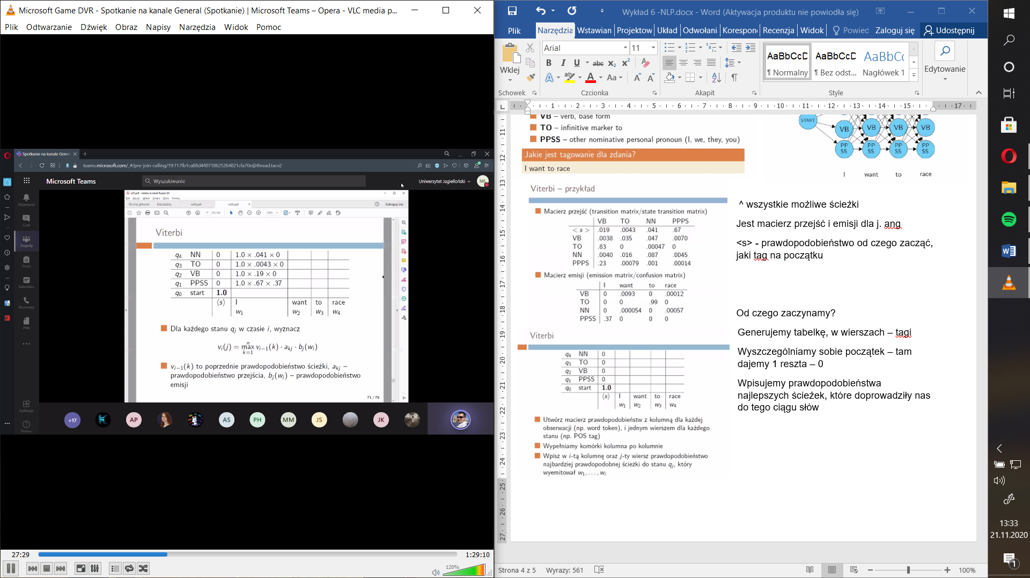

1 element – maksimum z poprzedniej kolumny (tu: 1.0)

V od chwili czasowej – maksimum z prawdopodobieństwa z wszystkich ścieżek, które mogły doprowadzić do tej chwili.

akj – prawdopodobieństwo przejścia ze stanu początkowego (dla którego mieliśmy maksimum w poprzednim etapie) do tagów, które mamy (np. .041 = tabela Viterbi-przykład <s> i NN)

bkj – prawdopodobieństwo emisji (tego, że dany tag będzie przypisany do danego słowa (tabela Vietbi-przykład 1 kolumna emisji)

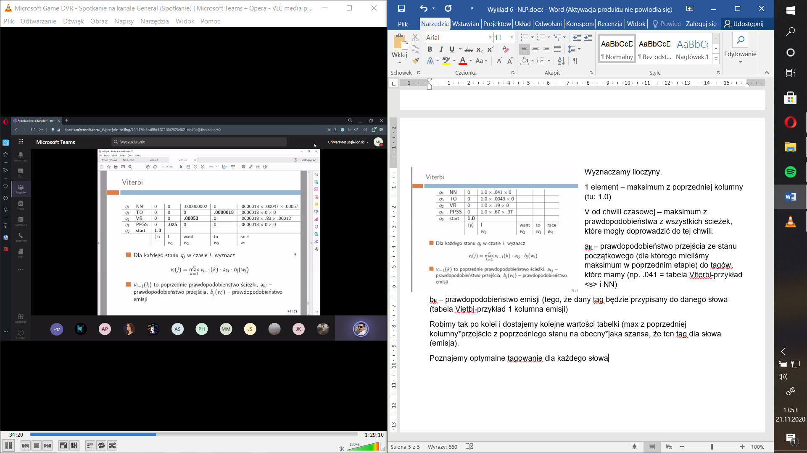Robimy tak po kolei i dostajemy kolejne wartości tabelki (max z poprzedniej kolumny*przejście z poprzedniego stanu na obecny*jaka szansa, że ten tag dla słowa (emisja).

Poznajemy optymalne tagowanie dla każdego słowa – możemy odczytać wprost z tabelki. Braliśmy pod uwagę **jak przechodzimy** między słowami i prawdopodobieństwo danej **obserwacji dla stanu (**macierz emisji) – wszystko co wiemy o HMM.

‘Przemyciliśmy <s>, ale działa

Dla chętnych przykład:

|  |  |  |  |  |
| --- | --- | --- | --- | --- |
| V | 0 | **0,24** | 0,0144 | **0,006912** |
| N | 0 | 0,16 | **0,0384** | 0,000768 |
| start | 1 |  |  |  |
|  | <s> | deal | talks | fail |

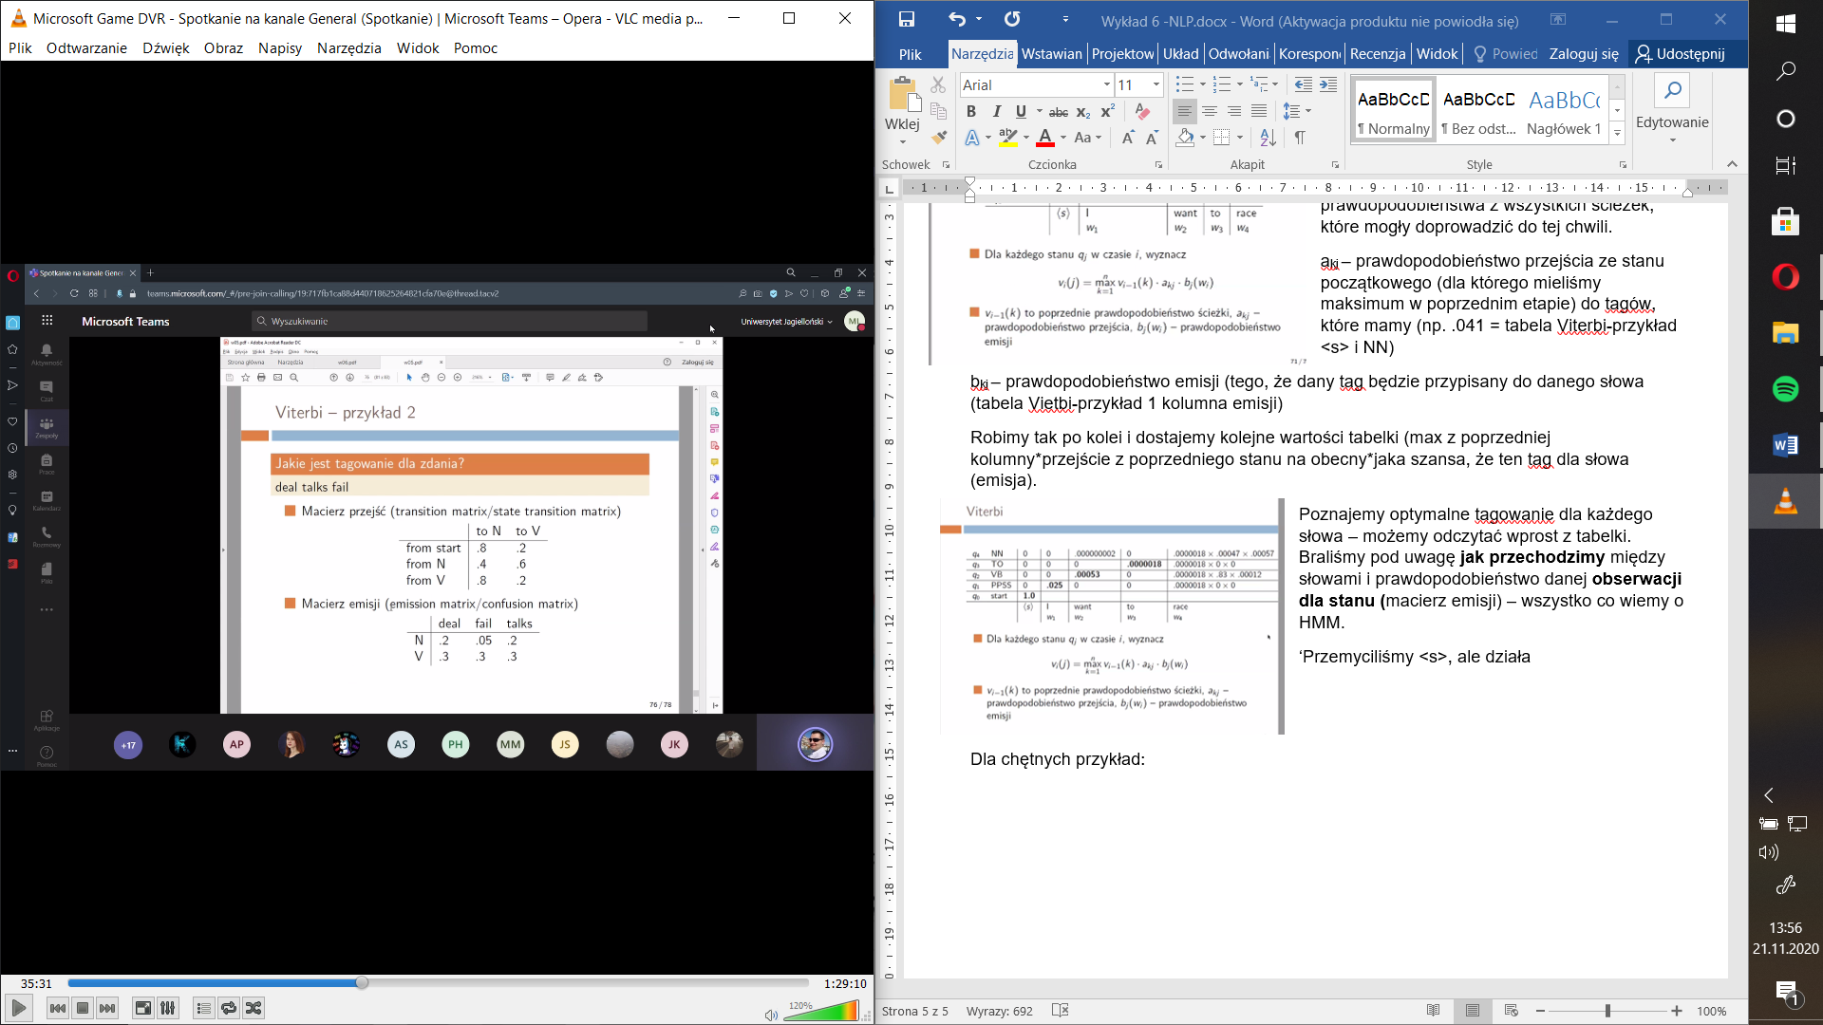

Koniec części dot HMM

Wektoryzacja tekstu – w jaki sposób przedstawić tekst w formie liczb?

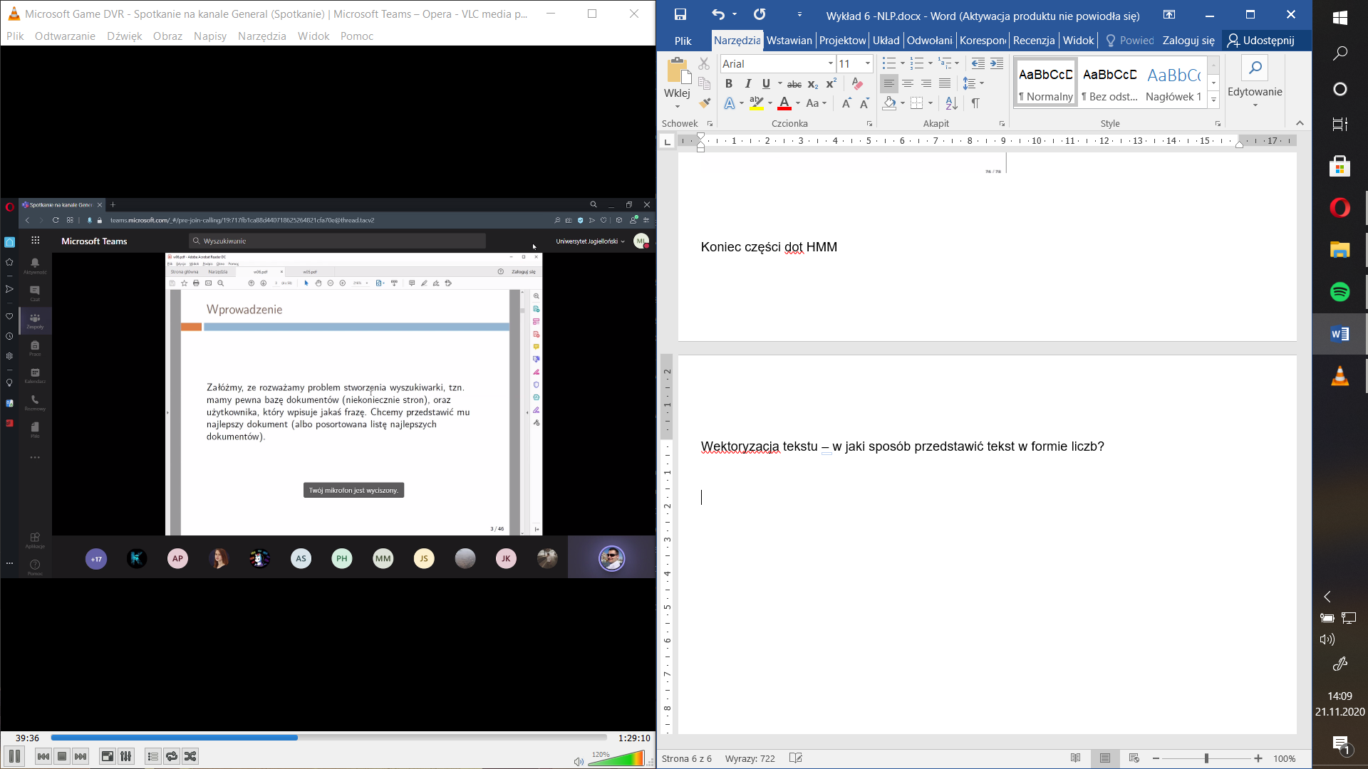Jeśli znamy najlepszą reprezentację danych to znamy rozwiązanie – ale zwykle nie znamy.

<- w jakiej formie?

*„Mając zapytanie q wyszukaj najlepszy dokument d z puli D”*

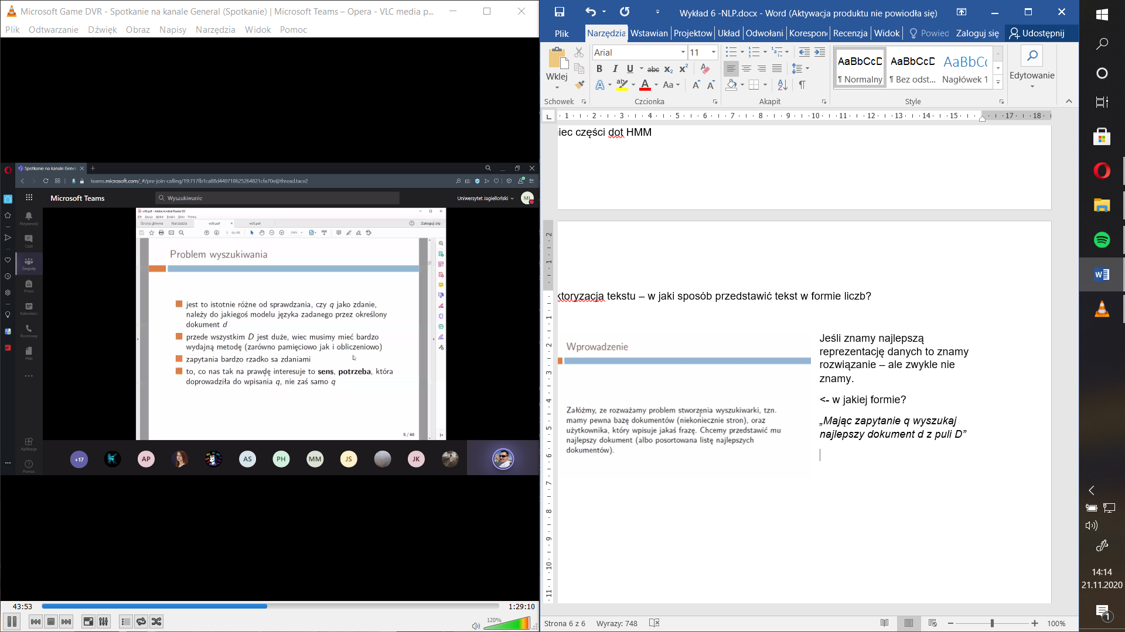Nie tylko wyszukanie, ale, żeby było ono najlepszym dopasowaniem, odpowiedzią na pytanie.

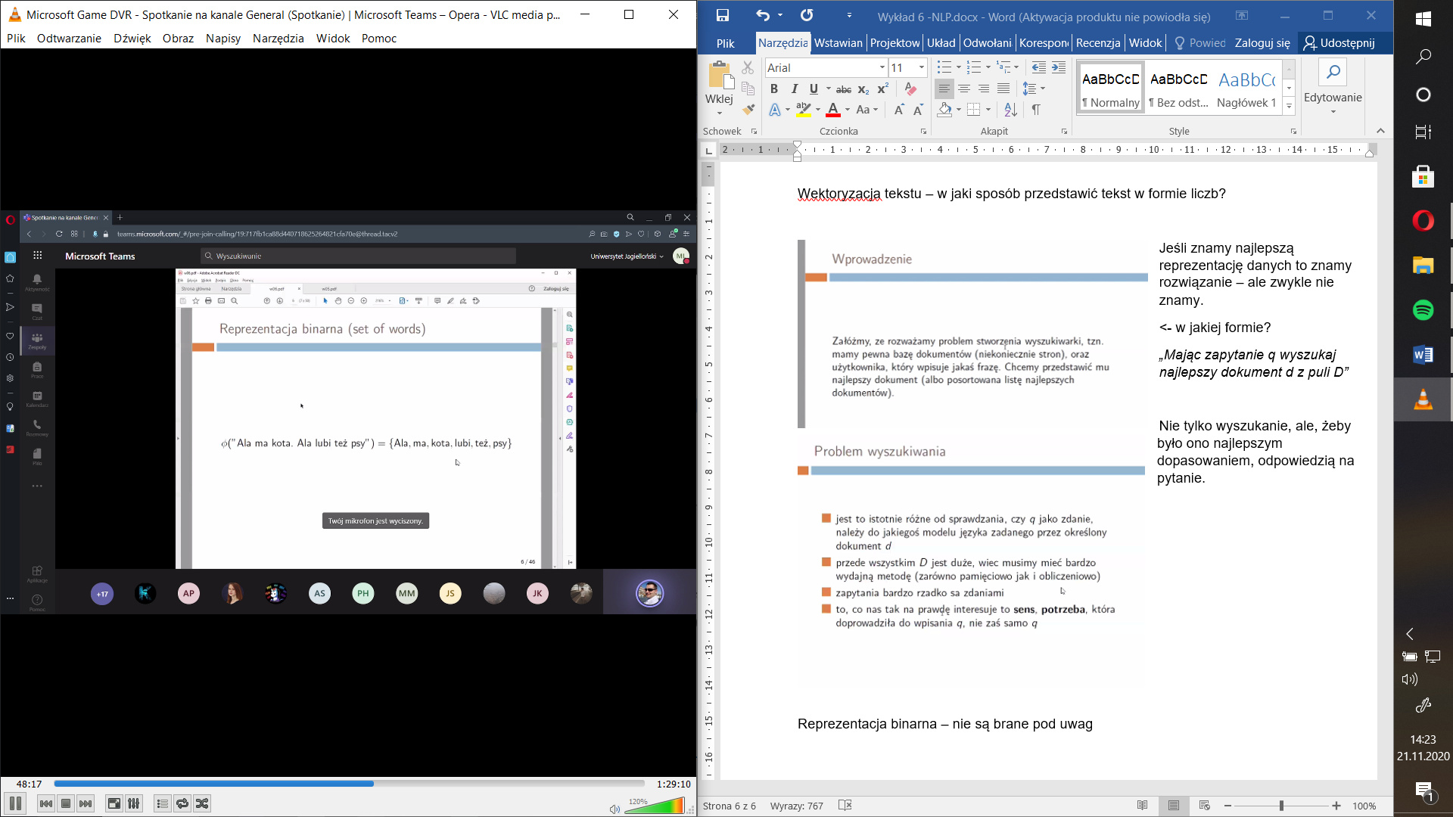

Prosta funkcja – nie są brane pod uwagę powtórzenia

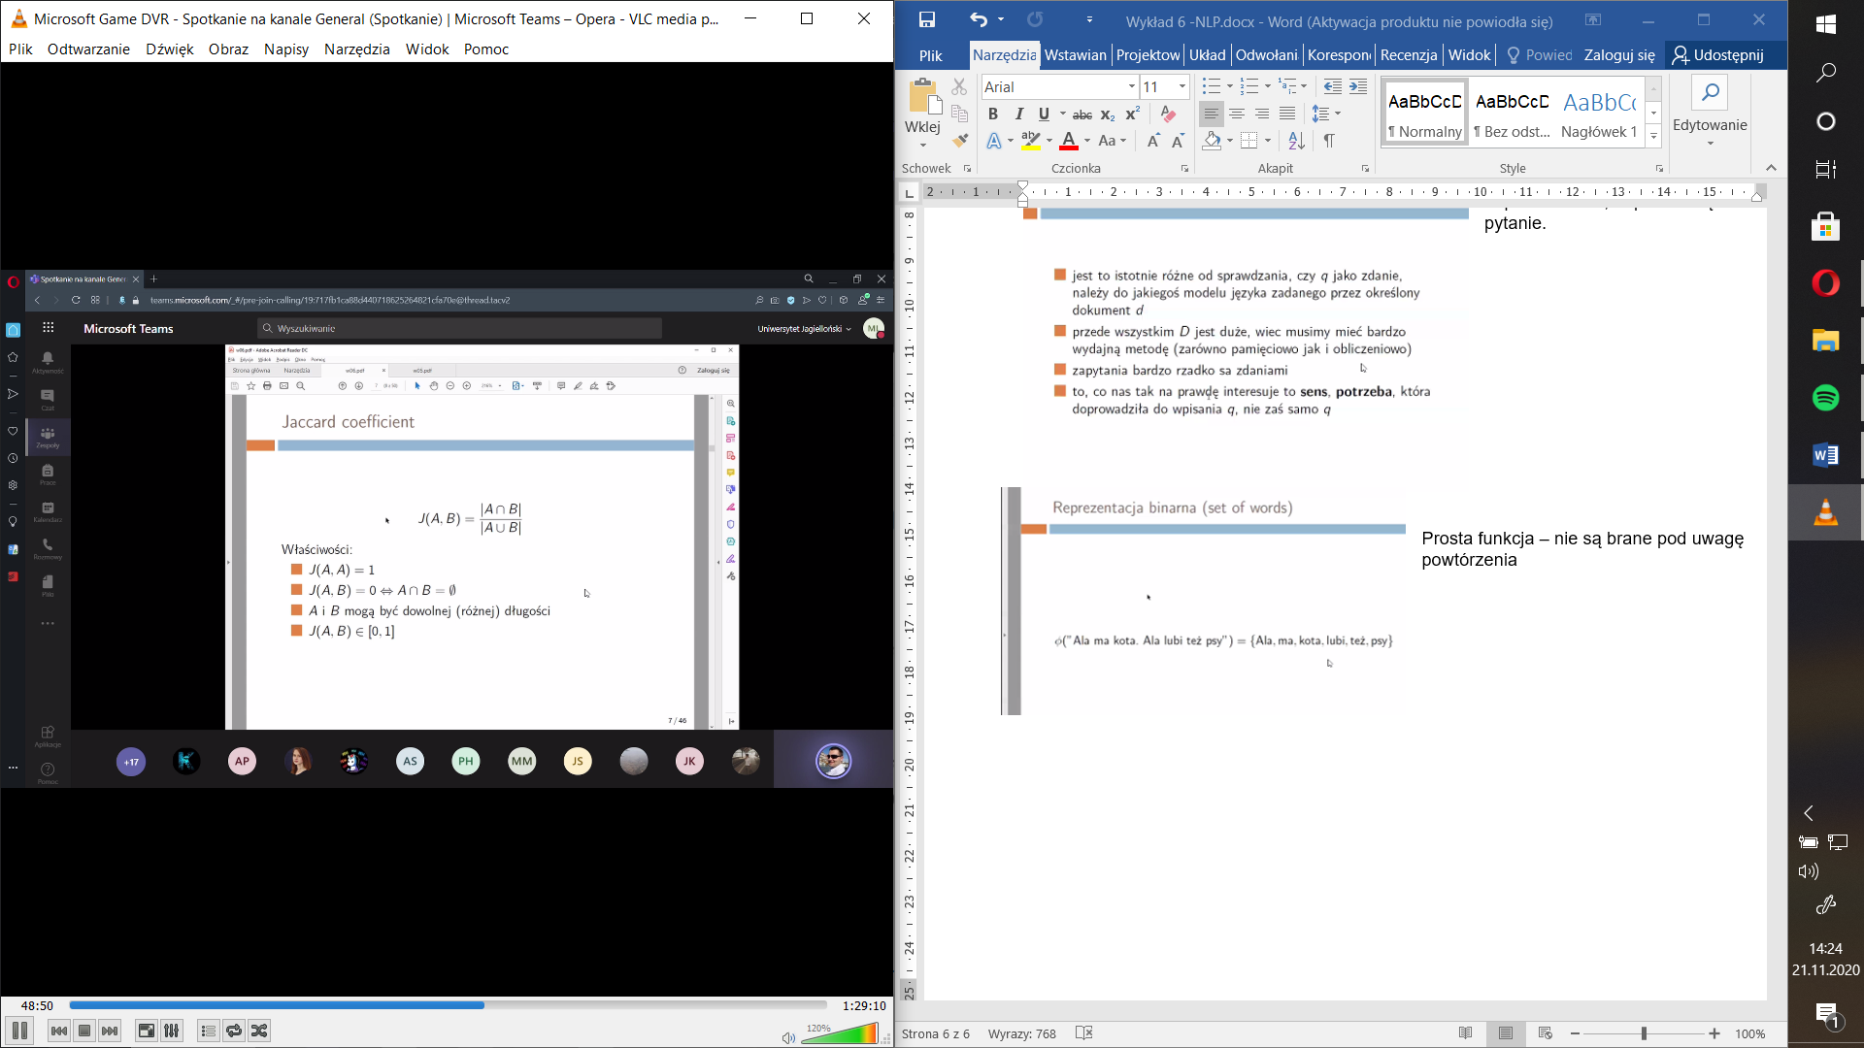

Czy 2 dokumenty są podobne?

Współczynnik Jaccarda – przecięcie 2 dokumentów przez sumę dokumentów

Jeśli A=B to J(A,B) =1

Jeśli przecięcia nie ma to =0

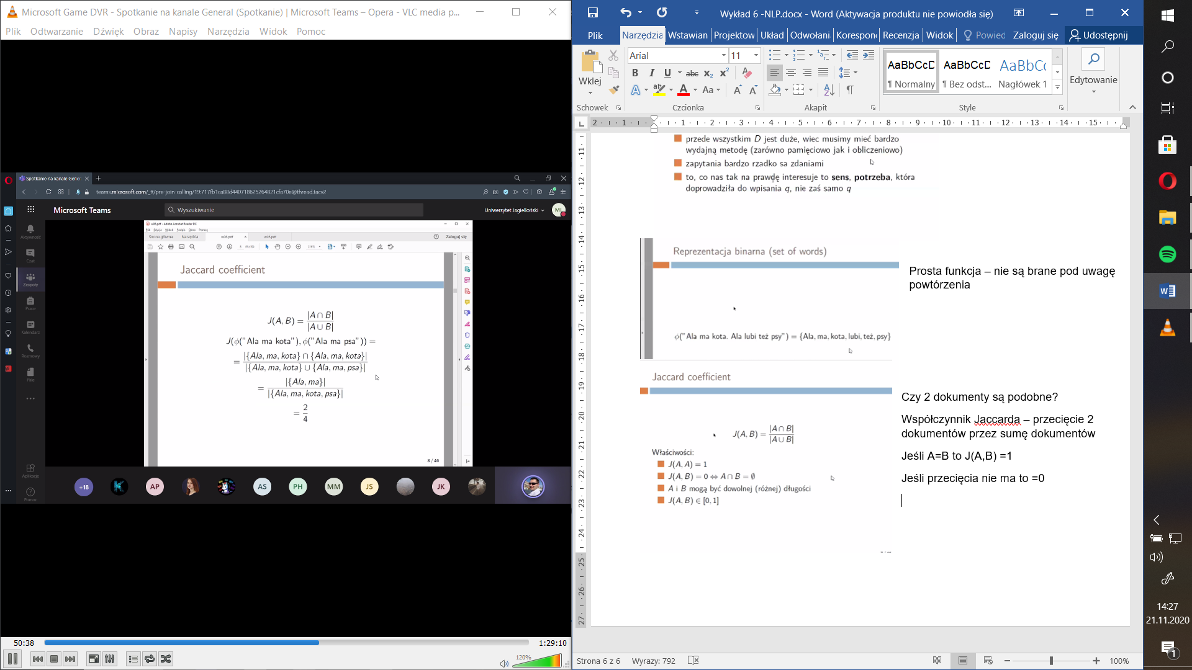Współczynnik Jaccarda:

Nie bierze pod uwagę częstotliwości słów

Normalizacja przez sumę mnogościową nie jest najlepsza (bo suma będzie puchnąć, a licznik będzie malał)

psa})

Jak doszliśmy do celu? Braliśmy pod uwagę tylko czy słowo występuje (Set of words)

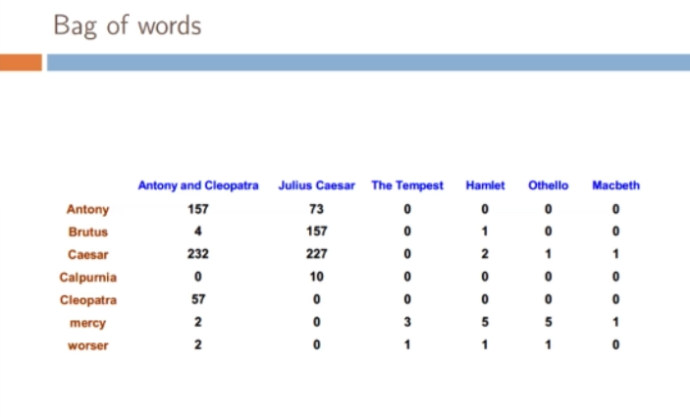

Możemy to przeanalizować na podstawie krotności wystąpień.

Tutaj odniesiemy się do naszego bag of words, które mówi, że krotność wystąpień traktujemy jak cos istotnego.

Tak dobrane słowa na brązowo nie obejmują i nie są dostosowane do prezentacji wszytsich dokumentów. Dobrze radzimy sobie z pierwszymi dziełami. Ale słabo sobie radzi z resztą. Nasz bag words powinien być dedykowany poszczególnym elementom.

Jeśli wpiszemy Ala ma kota. To będzie preferowany dokument, kóry ma napisane 1000 razy Ala ma kota.

Dokument w którym tylko tytuł jest Ala ma kota nie będzie w ogole rozważany.

Tutaj widąc ze obie reprezentacje nie zawsze są najlepszymi reprezentacjami. One tak naprawdę są ubogimi reprezentacjami i nie nadaja się do wszystkiego. Nie mniej jednak mamy tu liczbowa reprezentacje tekstu, która doprowadzi nas do reprezentacji wektorowej.

Jest także inne podejście do tematu: 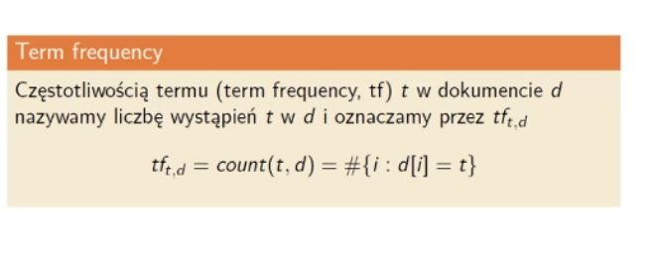

Term frequence:

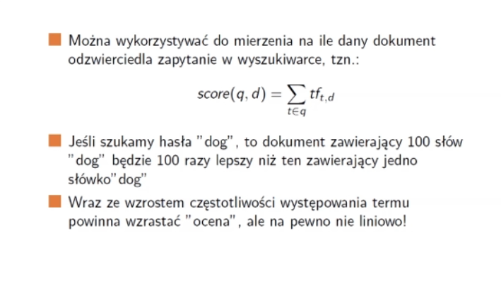

Jeśli nie może liniowo to warto spojrzeć na logarytmy:

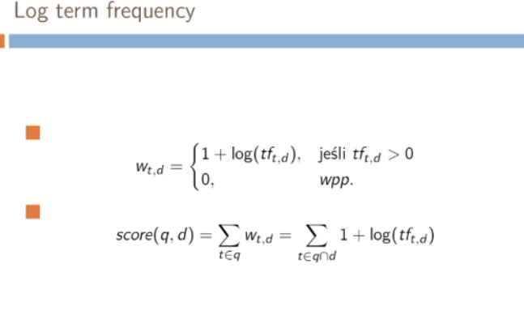

Nasz score tu będzie suma wartości.

No to pewnie super no bo teraz będziało się lepiej. Ale dalej jest problem. No i tutaj widać jak te reprezentacje nam by się sprawdzały. Mamy reprezentacje set of words gdzie na przykład Ala będzie przyjmowała 0,1. Tftd niebieska linia wzrost liniowy zaczyna uciekać do nieskonczonosci. Rozwiazanie z logarytmowaniem pozwala nam na powolne uciekanie do nieskonczonosci. Skoki nie sa az tak duże. Zielona linia będzie nam szła powoli do nieskonczonosci.

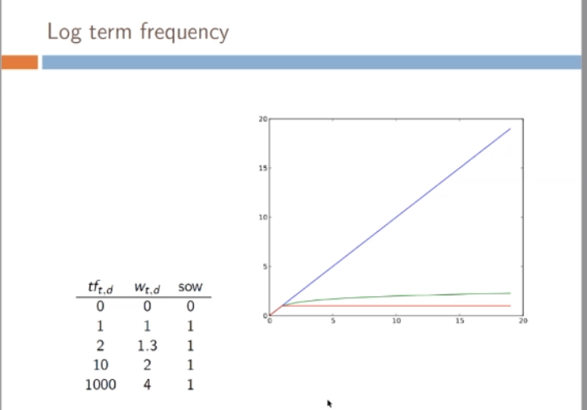

Bardzo szybko w czasie analizy okazuje się ze rzadkie słowa sa bardziej informatywne. Częściej opisują nam nasz dokument. Jeśli szukamy Williama shakespeare będzie uwagę wtedy przykuwać do stron które maja Shakespeare niż te które maja słowo William. Słowo William może dnoscic się do wileu osób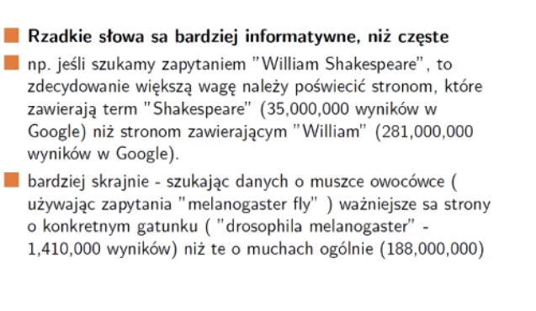.

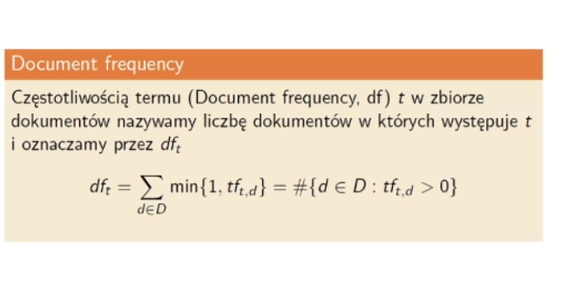

Ważne jest tu, że tf(td) jest większe od zera .

Suma z minimum odpowieda policzeniu wszystkich tych elementów dla których tf jest większa od zera.

Jeśli term występuje we wszystkich dokumentach to ten term nie spowoduje nam jasnego wyróżnienia dokumentu, który powinnismy wybrać. 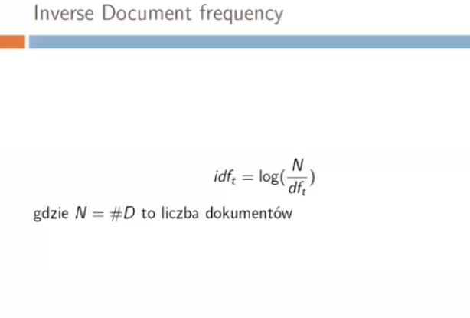

Odwracając tę wartość dzieląć liczbe dokumentów przez dft uzyskamy informatywność naszego dokumentu.

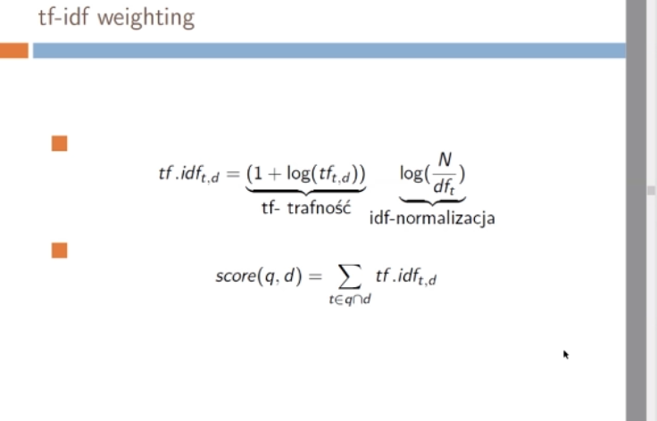

Teraz trochę łączymy jedno z drugim. Wazymy sobie nasza trafność wyszukania przez informacyjnosc naszego termu. Score który uzyskamy będzie się starał równowazyc trafność oraz informacyjność.

Wizualizacja wybranych słów:

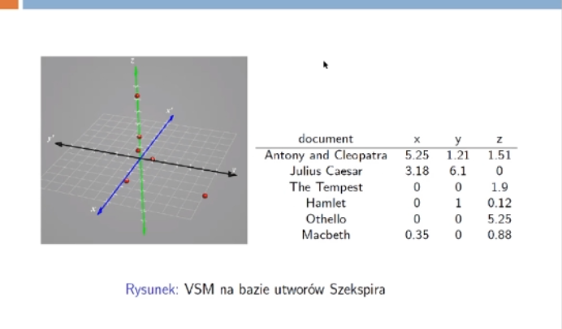

Wektor space model umozliwil nam przedstawienie naszych modeli w przestrzeni wektorowej. 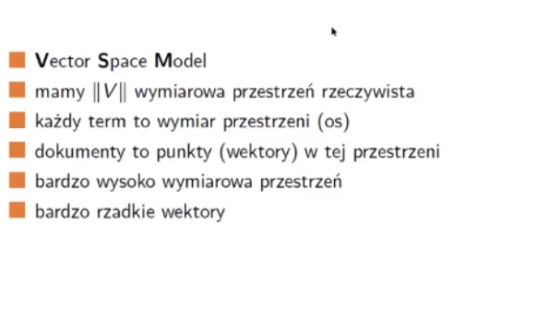

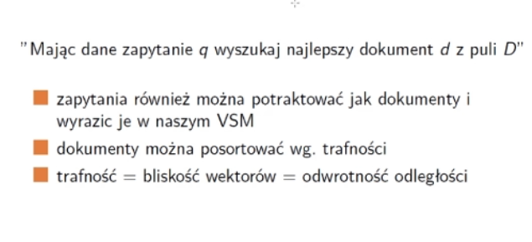

Co to jest bliskość wektorów?

Kierunki wektorów zależą od tego ile razy dana wartość występuje w naszym dokumencie.

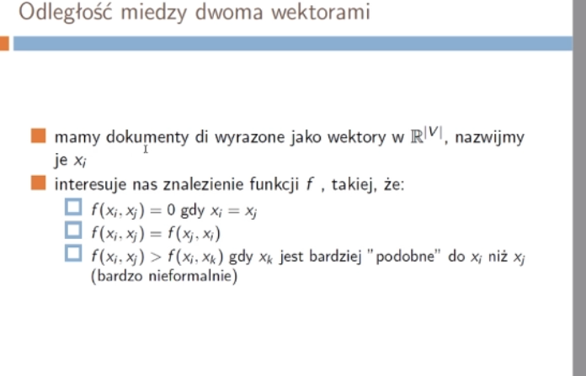

Odległość euklidesowa – odejmuje po współrzędnych, robimy kwadrat i sumujemy pierwiastki.

Zamiast liczyc norme euklidesową będzie liczyc cosinus kąta. 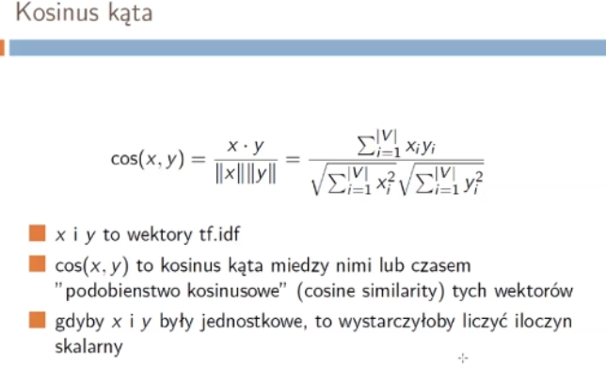

Dzięki temu, ze będziemy mieli kat miedzy wektorami to takie skalowanie na zasadzie powielania dokumentów nie będą brane pod uwagę.

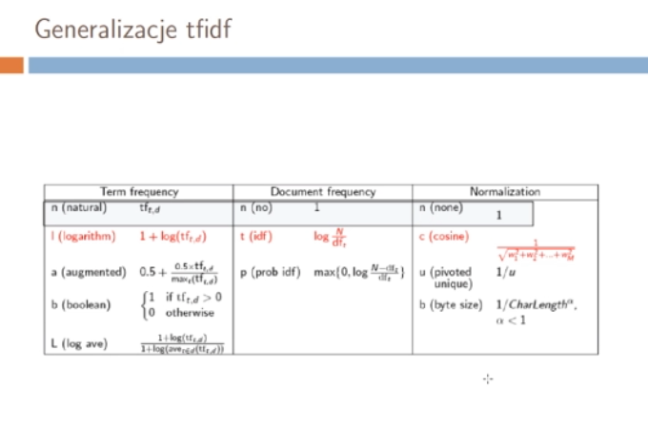

Najważniejsze jest abyśmy zapamiętali pierwszym podejściem do uciaglenia reprezentacji, nie patrzenia na to skokowo, jest term frquence i doc frequence.